Introductie Swing

# Swing Studio omgeving

<https://roeselare.incijfers.be/admin/>

Inloggen met credentials

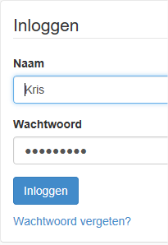

## Menu



## Meest gebruikte onderdelen

Veel gebruikte menu-items staan bovenaan de Swing Studio pagina.

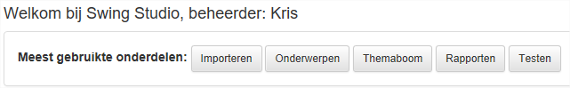

Met de knop ‘**Testen’** kan de gebruiker naar de Jive testomgeving navigeren. Deze knop wordt veel gebruikt door de gebruiker om zijn wijzigingen te controleren. De testomgeving kan ook via het menu ‘**Versie 🡪 Testen**’ bereikt worden.

## Standaardknoppen

Onderaan elke overzichtstabel van items staan steeds dezelfde knoppen afgebeeld:



‘**Item toevoegen**’: **één** item toevoegen aan de overzichtstabel.

‘**Metadata importeren**’: meerdere rijen van items kunnen in één keer geïmporteerd worden in de overzichtstabel. Selecteer de file die geïmporteerd moet worden via ‘**Bladeren…**’.

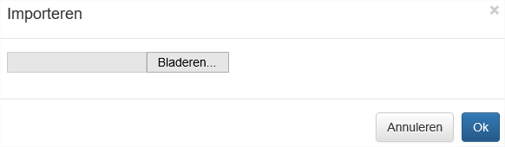

‘**Metadata exporteren**’: meerdere rijen van items kunnen in één keer geëxporteerd worden naar een Excel, CSV file of Excel XML-werkblad.

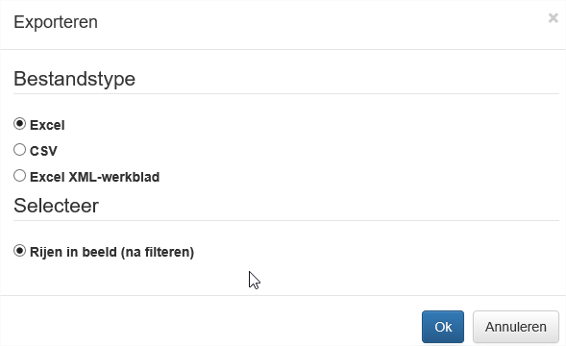

Hieronder het resultaat van ‘Metadata exporteren’ voor de gebruikersgroepen.

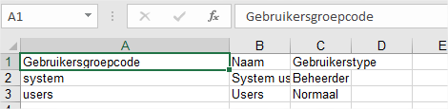

‘**Help**’: met de knop help kan informatie opgevraagd worden over het type item dat in de overzichtstabel getoond worden. Hieronder een voorbeeld voor de gebruikersgroepen.

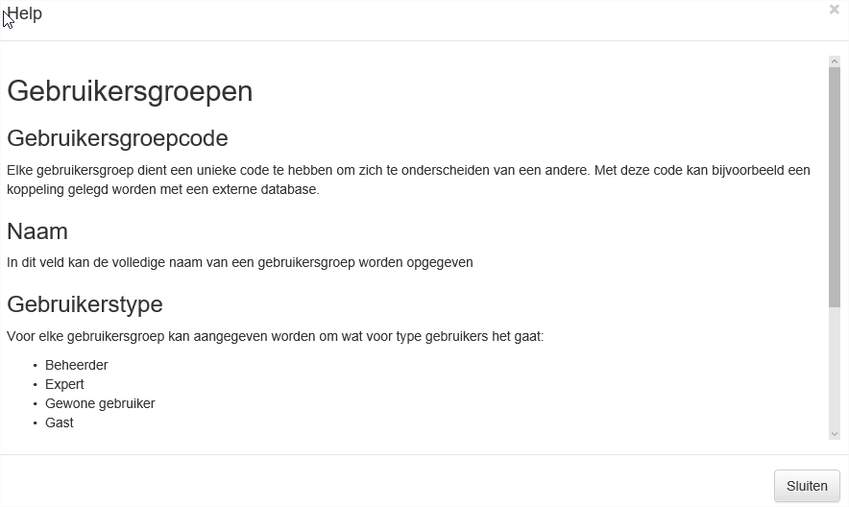

‘**Verwijder geselecteerde rijen**’: na de selectie van een of meerdere rijen kunnen deze verwijderd worden met deze knop. De gebruiker moet nog confirmeren via ‘**Verwijderen**’ in een extra venster waarna de items effectief verwijderd worden.

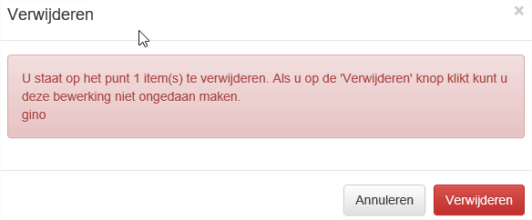

# Autorisatie

## Gebruikers

De huidige, gekende gebruikers kunnen zichtbaar worden gemaakt via het menu ‘**Autorisatie 🡪 Gebruikers**’.

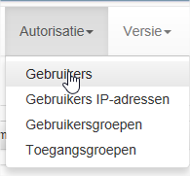

Een nieuwe gebruiker kan toegevoegd worden via de knop ‘**Item toevoegen**’ onderaan het scherm.



Swing Studio maakt automatisch een ‘**Gebruikerscode’** aan die moeilijk leesbaar of te onthouden is. Het is een goede gewoonte om deze code te wijzigen naar een begrijpelijke waarde.

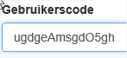

Vul de ‘**Gebruikersnaam**’, ‘**Naam**’, ‘**Wachtwoord**’, … in. Elke gebruiker dient een unieke gebruikersnaam te hebben. De gebruikersnaam wordt gebruikt om in te loggen. Het wachtwoord moet minimaal uit 8 karakters bestaan. Het wachtwoord mag leestekens bevatten. Optioneel kan er een emailadres worden opgegeven bij een gebruiker. Dit emailadres wordt gebruikt voor notificaties.

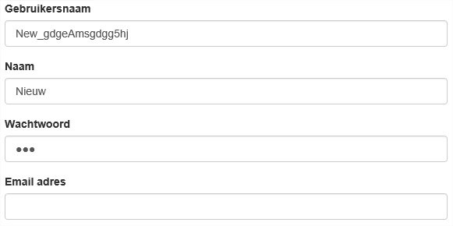

Gebruikers worden ingedeeld in **gebruikersgroepen** waarop toegangsrechten werden toegekend. Selecteer de juiste gebruikersgroep voor de nieuwe gebruiker.

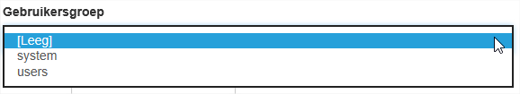

Optioneel kan er een ‘**Einddatum**’ voor de nieuwe gebruiker ingegeven worden. Indien een einddatum is opgegeven zal het gebruikersaccount verlopen en onbruikbaar worden na de opgegeven einddatum.



## Gebruikersgroepen

Via het menu ‘**Autorisatie 🡪 Gebruikersgroepen**’ gaat de gebruiker naar het overzicht van de gebruikersgroepen.

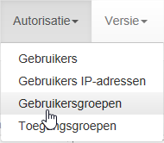

In het onderstaande voorbeeld zijn er twee gebruikersgroepen: system en users. **Gebruikersgroepen en toegangsgroepen worden best eerst binnen de organisatie uitgetekend. Daarna worden deze in de Swing Studio geconfigureerd.**

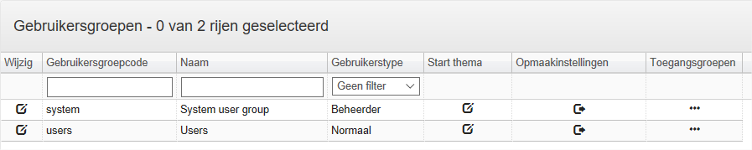

Een nieuwe gebruikersgroep kan toegevoegd worden via de knop ‘**Item toevoegen**’ onderaan het scherm.



Elke gebruikersgroep dient **een unieke code** te hebben om zich te onderscheiden van een andere. Met deze code kan bijvoorbeeld een koppeling gelegd worden met een externe database.

Aan de gebruikersgroep moet een naam worden opgegeven.

Voor elke gebruikersgroep kan aangegeven worden om wat voor type gebruikers het gaat:

* Beheerder
* Expert
* Gewone gebruiker
* Gast

Met de knop ‘**Start thema**’ kan bepaald worden in welk thema de Swing-omgeving getoond zal worden voor deze gebruikersgroep.

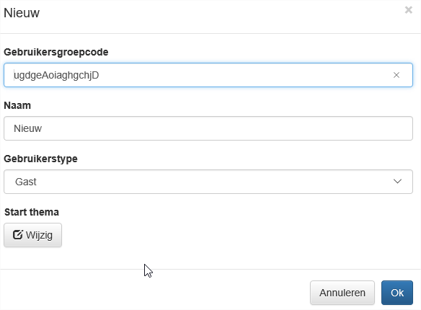

Als de gebruikersgroep werd toegevoegd aan de overzichtstabel dan kan via de laatste kolommen het startthema, de opmaakinstellingen en de toegangsgroepen veranderd of geconfigureerd worden specifiek voor deze gebruikersgroep.

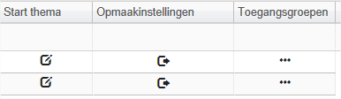

De opmaakinstellingen worden later behandeld.

De toegangsgroepen moeten gekoppeld worden aan de gebruikersgroep. **Vergeet dit niet anders hebben de gebruikers van deze gebruikersgroep nergens toegang tot.**

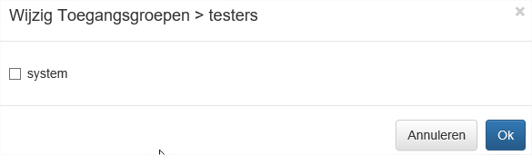

## Toegangsgroepen

Via het menu ‘**Autorisatie 🡪 Toegangsgroepen**’ gaat de gebruiker naar het overzicht van de toegangsgroepen.

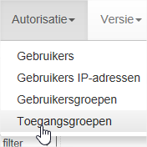

Een nieuwe toegangsgroep kan toegevoegd worden via de knop ‘**Item toevoegen**’.



Elke toegangsgroep dient een unieke code te hebben om zich te kunnen onderscheiden van een andere. Met deze code wordt de koppeling gemaakt met gebruikersgroepen of een koppeling met een externe database.

Aan elke toegangsgroep moet een naam gegeven worden. Indien dit niet wordt gedaan, wordt door Studio zelf een naam ingevuld. Een gebruiker heeft verder niets met deze naam te maken. De naam van de toegangsgroepen is alleen van belang voor de beheerder die Studio gebruikt. De namen van de toegangsgroepen komen terug bij het koppelen van een of meerdere toegangsgroepen aan een gebruikersgroep.

Er kan een startperiode en eindperiode opgegeven worden waarop deze toegangsgroep betrekking heeft. **Gegevens buiten de opgegeven range zijn niet kiesbaar voor de gebruikers.**

Uiteindelijk kan voor de gebruikersgroep worden aangegeven waar de groep allemaal toegang tot heeft:

* Alle onderwerpen
* Alle rapporten
* Alle presentaties
* Alle weblinks
* Alle gebiedsniveaus
* Ouder gebiedsniveaus toevoegen
* Alle dimensieniveaus

Indien een bovenstaande mogelijkheid werd ingeschakeld dan heeft het toevoegen en/of verwijderen van de desbetreffende items voor die mogelijkheid geen effect meer.

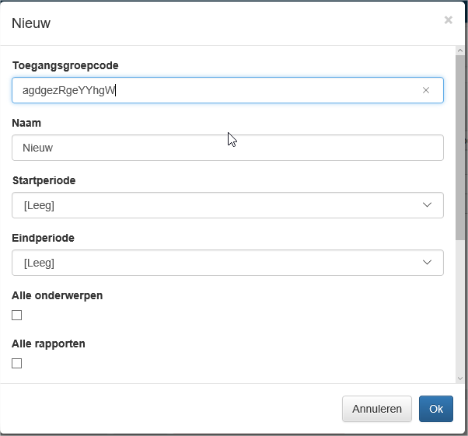

# Perioden

## Periodeniveaus

Via het menu ‘**Periode 🡪 Periodeniveaus**’ gaat de gebruiker naar het overzicht van de periodeniveaus.

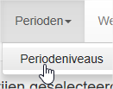

De configuratie van perioden gebeurt via periodeniveaus. Ieder periodeniveau dient een unieke code te hebben om zich te kunnen onderscheiden van een andere. Een periodeniveau krijgt ook een naam in enkelvoud en meervoud.

**Een gebruiker kan zelf geen nieuwe periodeniveaus toevoegen.** Indien dit nodig is, moet een beroep gedaan worden op Abf.

Abf heeft zelf reeds volgende periodeniveaus gedefinieerd:

* YEAR
* HALFYEAR
* QUARTER
* MONTH

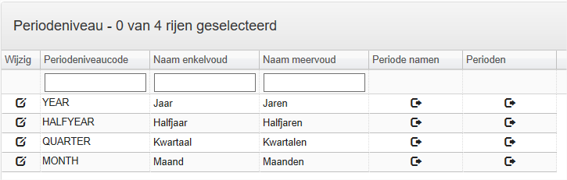

Voor elk periodeniveau kunnen de **periodenamen** en **perioden** bekeken worden. De periodenamen voor ‘HALFYEAR’ zien er als volgt uit:

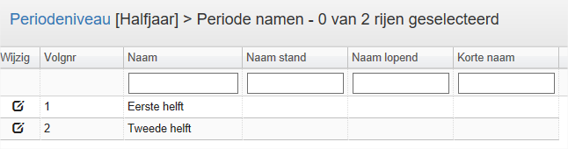

De perioden voor ‘HALFYEAR’:

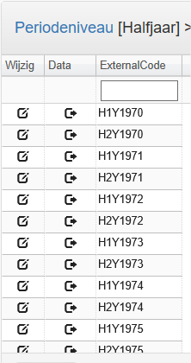

Wanneer data voor ‘**HALFYEAR**’ wordt ingeladen, moet de unieke ‘**ExternalCode**’ van een periode gebruikt worden.

De metadata van de ‘**Periode namen**’ of de ‘**Perioden’** kan geëxporteerd of geïmporteerd worden.

# Gebieden

## Gebiedsniveaus

Via het menu ‘**Gebieden 🡪 Gebiedsniveaus**’ gaat de gebruiker naar het overzicht van de gebiedsniveaus.

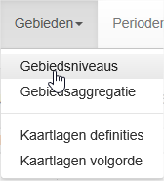

Een nieuwe toegangsgroep kan toegevoegd worden via de knop ‘**Item toevoegen**’.



Elk gebiedsniveau dient **een unieke code** te hebben om zich te kunnen onderscheiden van een andere. Met deze code kan onder andere ook een koppeling gelegd worden met de onderwerpen en met een externe database.

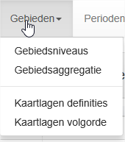

Aan een gebiedsniveau kan een naam gegeven worden. Hierbij is de naam opgesplitst in twee onderdelen: **naam enkelvoud** en **naam meervoud**. Bijvoorbeeld voor het gebiedsniveau gemeente is "*gemeente*" de naam enkelvoud en "*gemeenten*" de naam meervoud. De naam in het enkelvoud of het meervoud worden, afhankelijk van de hoeveelheid gebieden die er zijn geselecteerd voor een presentatie, gebruikt in bijvoorbeeld het presentatieoverzicht van Swing.

Indien voor een gebiedsniveau geen kaart beschikbaar is, kan dit worden aangegeven door de optie '**Kaart tonen**' uit te vinken. De gebruiker kan dan geen kaart presentaties maken voor het desbetreffende gebiedsniveau.

Per gebiedsniveau kan een beschrijving worden meegegeven. Deze beschrijving kan in platte tekst of HTML worden ingevoerd.

Indien er naast een korte beschrijving extra informatie beschikbaar is over een gebiedsniveau, kan de beheerder deze extra informatie opnemen in een html-bestand. De naam van dit bestand dient dan in de kolom '**Meer informatie**' te worden opgenomen.

Als er aan een gebiedsniveau een html-bestand is gekoppeld, kan de gebruiker op het gebieden tabblad in de gebruikersversie op een gebiedsniveau klikken. Het html-bestand verschijnt dan in een apart venster.

Het ‘**Volgnr**’ van een gebiedsniveau geeft de volgorde aan waarin gebiedsniveaus in de gebruikersversie getoond worden op het gebiedentabblad.

### Type

Gebieden kunnen van drie typen zijn:

* Gebied
* Locatie
* Lijn
* Cluster

Deze gebiedstypen hebben betrekking op de gebieden die bij dat gebiedsniveau horen. Indien voor het gebiedsniveau gemeente het type ‘**Gebied**’ is ingesteld, zijn alle gemeenten van dat type.

Gebieden van het type ‘**Gebied**’ of ‘**Lijn**’ hebben een omtrek en een oppervlak. Een ‘**Locatie**’ heeft echter alleen een x en y coördinaat. Voor wegen dient u het type ‘**Lijn**’ te gebruiken.

‘**Cluster**’ is eigenlijk een gebiedsselectie. Het staat niet op zichzelf, maar is eigenlijk een clustering van gebieden van een basis gebiedsniveau.

### Selecteertype

Het ‘**Selecteertype**’ geeft aan op welke manier het gebiedsniveau te selecteren is in de selectiedialoog bij het maken van een presentatie. Er zijn verschillende selecteertypen:

* Niet selecteerbaar
  + Gebieden van dit gebiedsniveau worden niet getoond en kunnen niet worden gekozen in het selectiescherm van gebieden bij het maken van een presentatie.
* Selecteerbaar
  + Gebieden van dit gebiedsniveau kunnen overal worden gekozen.
* Contour selecteerbaar
  + Gebieden van dit gebiedsniveau moeten worden uitgesplitst en kunnen worden gekozen bij de selectieassistent.
* Uitsplits selecteerbaar
  + Gebieden van dit gebiedsniveau kunnen alleen worden gekozen door middel van uitsplitsen.
* Uitsplits niet selecteerbaar
  + Gebieden van dit gebiedsniveau kunnen niet worden gekozen bij het uitsplitsen.
* Alleen in rapport selecteerbaar
  + Dit gebiedsniveau kan alleen in een rapport gebruikt worden

### BoundingRectLeft

Voor presentaties in kaartvorm, kan voor elk gebied bepaald worden op welke positie en op welke schaal dat gebied getoond wordt. Er wordt dan gebruik gemaakt van het rijksdriehoeksmeting-stelsel (RD-stelsel).

Met het coördinatenstelsel van de RD in Nederland kan de ligging van een vast punt worden aangegeven door middel van RD-coördinaten. Dit zijn de afstanden tot twee coördinaat-assen. Eén as loopt van noord naar zuid (de y-as), de ander van oost naar west (de x-as). Vroeger sneden deze assen elkaar in Amersfoort, maar om praktische redenen zijn ze zodanig verschoven dat alle coördinaten positief zijn en in één kwadrant liggen. Dit zijn coördinaten in het coördinatenstelsel van de Rijksdriehoeksmeting, afgekort RD-stelsel.

Elke presentatie wordt in een kader getoond. Van twee hoekpunten van dit kader, de linker-bovenhoek en de rechter-onderhoek, kunnen coördinaten worden aangegeven. Afhankelijk van de (afstand tussen de) ingevoerde coördinaten, kan de afstand van een gebied in een presentatie tot de rand van het kader worden bepaald.

Er zijn dus twee coördinaten te bepalen:

* Omtrek boven: y-coördinaat linker-bovenhoek
* Omtrek links: x-coördinaat linker-bovenhoek
* Omtrek onder: y-coördinaat rechter-onderhoek
* Omtrek rechts: x-coördinaat rechter-onderhoek

### BoundingRectRight

Voor presentaties in kaartvorm, kan voor elk gebied bepaald worden op welke positie en op welke schaal dat gebied getoond wordt. Er wordt dan gebruik gemaakt van het rijksdriehoeksmeting-stelsel (RD-stelsel).

Met het coördinatenstelsel van de RD in Nederland kan de ligging van een vast punt worden aangegeven door middel van RD-coördinaten. Dit zijn de afstanden tot twee coördinaat-assen. Eén as loopt van noord naar zuid (de y-as), de ander van oost naar west (de x-as). Vroeger sneden deze assen elkaar in Amersfoort, maar om praktische redenen zijn ze zodanig verschoven dat alle coördinaten positief zijn en in één kwadrant liggen. Dit zijn coördinaten in het coördinatenstelsel van de Rijksdriehoeksmeting, afgekort RD-stelsel.

Elke presentatie wordt in een kader getoond. Van twee hoekpunten van dit kader, de linker-bovenhoek en de rechter-onderhoek, kunnen coördinaten worden aangegeven. Afhankelijk van de (afstand tussen de) ingevoerde coördinaten, kan de afstand van een gebied in een presentatie tot de rand van het kader worden bepaald.

Er zijn dus twee coördinaten te bepalen:

* Omtrek boven: y-coördinaat linker-bovenhoek
* Omtrek links: x-coördinaat linker-bovenhoek
* Omtrek onder: y-coördinaat rechter-onderhoek
* Omtrek rechts: x-coördinaat rechter-onderhoek

### BoundingRectTop

Voor presentaties in kaartvorm, kan voor elk gebied bepaald worden op welke positie en op welke schaal dat gebied getoond wordt. Er wordt dan gebruik gemaakt van het rijksdriehoeksmeting-stelsel (RD-stelsel).

Met het coördinatenstelsel van de RD in Nederland kan de ligging van een vast punt worden aangegeven door middel van RD-coördinaten. Dit zijn de afstanden tot twee coördinaat-assen. Eén as loopt van noord naar zuid (de y-as), de ander van oost naar west (de x-as). Vroeger sneden deze assen elkaar in Amersfoort, maar om praktische redenen zijn ze zodanig verschoven dat alle coördinaten positief zijn en in één kwadrant liggen. Dit zijn coördinaten in het coördinatenstelsel van de Rijksdriehoeksmeting, afgekort RD-stelsel.

Elke presentatie wordt in een kader getoond. Van twee hoekpunten van dit kader, de linker-bovenhoek en de rechter-onderhoek, kunnen coördinaten worden aangegeven. Afhankelijk van de (afstand tussen de) ingevoerde coördinaten, kan de afstand van een gebied in een presentatie tot de rand van het kader worden bepaald.

Er zijn dus twee coördinaten te bepalen:

* Omtrek boven: y-coördinaat linker-bovenhoek
* Omtrek links: x-coördinaat linker-bovenhoek
* Omtrek onder: y-coördinaat rechter-onderhoek
* Omtrek rechts: x-coördinaat rechter-onderhoek

### BoundingRectBottom

Voor presentaties in kaartvorm, kan voor elk gebied bepaald worden op welke positie en op welke schaal dat gebied getoond wordt. Er wordt dan gebruik gemaakt van het rijksdriehoeksmeting-stelsel (RD-stelsel).

Met het coördinatenstelsel van de RD in Nederland kan de ligging van een vast punt worden aangegeven door middel van RD-coördinaten. Dit zijn de afstanden tot twee coördinaat-assen. Eén as loopt van noord naar zuid (de y-as), de ander van oost naar west (de x-as). Vroeger sneden deze assen elkaar in Amersfoort, maar om praktische redenen zijn ze zodanig verschoven dat alle coördinaten positief zijn en in één kwadrant liggen. Dit zijn coördinaten in het coördinatenstelsel van de Rijksdriehoeksmeting, afgekort RD-stelsel.

Elke presentatie wordt in een kader getoond. Van twee hoekpunten van dit kader, de linker-bovenhoek en de rechter-onderhoek, kunnen coördinaten worden aangegeven. Afhankelijk van de (afstand tussen de) ingevoerde coördinaten, kan de afstand van een gebied in een presentatie tot de rand van het kader worden bepaald.

Er zijn dus twee coördinaten te bepalen:

* Omtrek boven: y-coördinaat linker-bovenhoek
* Omtrek links: x-coördinaat linker-bovenhoek
* Omtrek onder: y-coördinaat rechter-onderhoek
* Omtrek rechts: x-coördinaat rechter-onderhoek

### Basis-gebiedsniveau

Bij een gebiedsniveau van het type cluster (gebiedsselectie) moet een basis gebiedsniveau worden opgegeven. Het basisniveau geeft aan welk gebiedsniveau de clustering als basis heeft. Denk bijvoorbeeld aan een clustering op basis van de grootte van een gemeente, basisniveau is dan gemeente.

In de gebiedsaggregatie moet worden aangegeven wat de relaties zijn tussen de gebieden uit het basisniveau en de gebieden uit het clusterniveau.

### Naamgeving-eindmarkering

Om namen van gebieden netjes in een kaart weer te geven is het mogelijk om gebiedsnamen automatisch in te korten op basis van een scheidingstekst. In de presentatievorm tabel wordt altijd de volledige naam gebruikt en in de presentatievorm kaart altijd de korte naam.

Per gebiedsniveau kan worden aangegeven of hier gebruik van wordt gemaakt en welke string als eindmarkering wordt gebruikt. Wordt bijvoorbeeld de string ' - ' (spatie streepje spatie) ingesteld bij de volgende gebiedsnaam: '2611 - Binnenstad', dan wordt in de kaart alleen '2611' weergegeven.

### Itemrapport

Dit veld kan verwijzen naar een bestaand rapport. Indien gezet, zal dit rapport worden getoond indien een gebied uit dit niveau wordt aangeklikt.  
In het rapport moet een input voor gebieden beschikbaar zijn met de naam "input_geo"

Indien dit veld leeg is, wordt teruggevallen op het standaard informatie popup scherm.

### Objecten icoon

Een gebiedsniveau dat uit objecten bestaat wordt weergegeven op een kaart met iconen, die in dit veld ingesteld moeten worden.

De invoer voor dit veld bestaat uit het gebruikte icoon lettertype, dan een punt en vervolgend de code van het icoon (unicode).  
Het icoon lettertype "FontAwesome" is standaard geïstalleerd op de server.  
De unicode van het icoon is [hier](http://fortawesome.github.io/Font-Awesome/icons/) te vinden, klik op het gewenste icoon en er verschijnt een pagina waar ook de code is vermeld.  
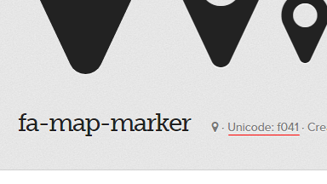  
Bij het bovenstaande icoon moet het volgende ingevoerd worden: FontAwesome.f041

### Objecten icoon kleur

De kleur waarin een object icoon weergegeven moet worden.

## Gebiedsaggregatie

Via het menu ‘**Gebieden 🡪 Gebiedsaggregatie**’ gaat de gebruiker naar het overzicht van de gebiedsaggregaties.

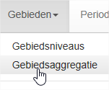

Dit overzicht toont hoe de aggregaties tussen de verschillende gebiedsniveaus gebeuren.

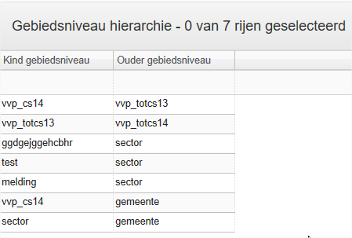

In het ‘**Kind gebiedsniveau**’ staat het kind van de aggregatie. Een ‘Kind gebiedsniveau’ bevat bijna altijd meer gebieden dan het ouder gebiedsniveau.

In het ‘**Ouder gebiedsniveau**’ staat de ouder van de aggregatie. Een ouder gebiedsniveau bevat bijna altijd minder gebieden dan het kind gebiedsniveau.

## Kaartlagen definities

Via het menu ‘**Gebieden 🡪 Kaartlagen definities**’ gaat de gebruiker naar het overzicht van de kaartlagen definities.

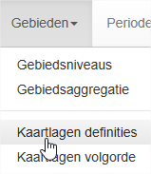

Op deze pagina kunt u kaartlagen definiëren. Een kaartlaag bestaat altijd uit de volgende onderdelen:

* Naam
* Type
* Instellingen

### Naam

De naam van de definitie. Deze naam ziet u terug in de definities van de kaartlagenstapels en ook bij het aan en uitzetten van kaartlagen in Jive.

### Type

Het type kaartlaag is altijd een van de onderstaande types:

* Contouren - Een laag met gebiedscontouren
* Achtergrond - Een laag met gekleurde gebieden
* Tile Mapping Service - Een laag voor 'mapping services' zoals Open Street Map

### Instellingen

Hier kunnen de opmaakinstellingen voor deze laag worden ingesteld.

# Data

## Importeren

Via het menu ‘**Data 🡪 Importeren**’ kan de gebruiker data importeren.

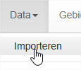

Op volgende pagina kunt u bestanden importeren. U kunt per upload **maximaal 1 bestand uploaden**. Indien u meerdere bestanden in een keer wil importeren moet u deze in een gecomprimeerde map (.zip) plaatsen. U kunt dit doen door de bestanden te selecteren en daarna ‘**Rechtermuisknop 🡪 Kopieren naar 🡪 Gecomprimeerde (gezipte) map**’.

## 

Het inlezen van data kan vanuit een Excel (.xls, .xlsx, .xlsb, .xlsm), XML (Excel XML), CSV-bestand of een Access database (.mdb, .accdb).

Er zijn 2 soorten bestanden:

### Meta data bestanden

Deze bestanden bevatten **de beschrijving van de data**. Bijvoorbeeld de naam of bron van een onderwerp.

Voor iedere tabel in de database (Onderwerpen, Eenheden, Gebiedsniveaus, etc. etc.) kan een metadata-bestand worden ingelezen.

De kolomnamen in een metadata-bestand moeten overeenkomen met de namen in de desbetreffende tabel in Swing Studio.

Om een voorbeeld bestand te verkrijgen kunt u een aantal rijen selecteren in de desbetreffende tabel en deze vervolgens exporteren met de knop '**Metadata exporteren**'.

### Rapport en presentatie bestanden

Rapport en presentatie bestanden kunnen via een zip bestand worden geïmporteerd.

Deze bestanden kunnen worden geëxporteerd vanaf de rapport- en presentatiepagina, het zip bestand moet voor rapporten ‘.sw5r’ en voor presentaties ‘.sw5p’ bestanden bevatten.

Per zip bestand kan maar één type bestand worden gekozen, dus alleen rapporten of alleen presentatiebestanden.

### Databestanden

Deze bestanden **bevatten de waarden** (getallen of teksten) **van een onderwerp**.

Een databestand met getallen kan de volgende soorten getallen bevatten

* Aantallen
* Percentages
* Gemiddelden

Percentages hebben in de database een waarde tussen 0 en 100 hebben (100% = 100)

Percentages en gemiddelden kunnen alleen worden geaggregeerd indien bij het onderwerp een gewicht is ingesteld.

Databestanden kunnen in de volgende formaten worden ingelezen:

#### Formaat 1. Onderwerp per kolom

In het importbestand kunt u gebruik maken de vaste kolomnamen **PERIODE**, **GEBIEDSNIVEAU** en **GEBIED** voor de koppeling perioden en gebieden, zie voorbeeld 1. Bij afwijkende kolomnamen kunt u de kolomindeling na importeren nog aanpassen. Een andere mogelijkheid is het opnemen van een definitiebestand (niet mogelijk bij CSV-bestanden!) om de koppeling te definiëren. Zie voorbeeld 2.

##### **Voorbeeld 1**:

| **PERIODE** | **GEBIEDSNIVEAU** | **GEBIED** | **BEVTOT** | **BEVMAN** | **BEVVRW** |
| --- | --- | --- | --- | --- | --- |
| 2010 | gemeente | 1680 | 25000 | 13000 | 12000 |
| 2010 | gemeente | 538 | 50000 | 24000 | 26000 |

##### **Voorbeeld 2** met definitie tabel:

Tabelnaam = "Data"

| **P** | **L** | **GEMEENTECODE** | **BEVTOT** | **BEVMAN** | **BEVVRW** |
| --- | --- | --- | --- | --- | --- |
| 2010 | gemeente | 1680 | 25000 | 13000 | 12000 |
| 2010 | gemeente | 538 | 50000 | 24000 | 26000 |

Tabelnaam = "Data_def"

| **col** | **type** |
| --- | --- |
| P | period |
| L | geolevel |
| GEMEENTECODE | geoitem |
| BEVTOT | var |
| BEVMAN | var |
| BEVVRW | var |

Tips

* Het definiëren van onderwerpkolommen is niet noodzakelijk. Alle onbekende kolommen krijgen namelijk automatisch het type 'var'
* Indien uw bestand meerdere tabellen bevat kunt u ook 1 algemeen '_def' tabel opnemen waar u de kolommen van alle tabellen definieert

### Dimensies

U kunt op eenvoudige wijze data van extra dimensies toevoegen door een extra kolom op te nemen voor iedere dimensie. In het onderstaande voorbeeld 3 zijn de dimensies **geslacht** en **leeftijd** toegevoegd aan de data tabel.

##### **Voorbeeld 3** met definitie tabel en extra dimensies geslacht en leeftijd:

Tabelnaam = "Data"

| **P** | **L** | **GEMEENTECODE** | **GESLACHT** | **LEEFTIJD65+** | **BEV** |
| --- | --- | --- | --- | --- | --- |
| 2010 | gemeente | 1680 | M | 0-65 | 10000 |
| 2010 | gemeente | 738 | M | 0-65 | 20000 |
| 2010 | gemeente | 1680 | V | 0-65 | 11000 |
| 2010 | gemeente | 738 | V | 0-65 | 21000 |
| 2010 | gemeente | 1680 | M | 65+ | 5000 |
| 2010 | gemeente | 738 | M | 65+ | 10000 |
| 2010 | gemeente | 1680 | V | 65+ | 7000 |
| 2010 | gemeente | 738 | V | 65+ | 12000 |

Tabelnaam = "Data_def"

| **col** | **type** |
| --- | --- |
| P | period |
| L | geolevel |
| GEMEENTECODE | geoitem |
| GESLACHT | dim |
| LEEFTIJD65+ | dim |
| BEV | var |

Er zit nog maar 1 onderwerp **(BEV)** in deze tabel in tegenstelling tot het voorgaande voorbeeld **(BEVTOT, BEVMAN, BEVVRW)**, de reden is dat BEVMAN en BEVVRW nu zijn opgenomen in de dimensie geslacht. Door gebruik te maken van dimensies zijn er in de gebruikersversie meer presentatiemogelijkheden (bv. de bevolkingspiramide) en worden de presentatietiel en astitels korter en duidelijker voor de eindgebruiker.

Formaat 2. Waarde per record

Een ander formaat voor inlezen van data is voor iedere waarde een record. Zie voorbeeld 4. In het importbestand kunt u wederom gebruik maken de vaste kolomnamen PERIODE, GEBIEDSNIVEAU, GEBIED, ONDERWERP en WAARDE voor de koppeling perioden, gebieden, onderwerpen en data, zie voorbeeld 1. Bij afwijkende kolomnamen kunt u de kolomindeling na importeren nog aanpassen. Een andere mogelijkheid is het opnemen van een definitiebestand om de koppeling te definiëren. Zie voorbeeld 5.

##### **Voorbeeld 4**:

| **PERIODE** | **GEBIEDSNIVEAU** | **GEBIED** | **ONDERWERP** | **WAARDE** |
| --- | --- | --- | --- | --- |
| 2010 | gemeente | 1680 | BEVTOT | 25000 |
| 2010 | gemeente | 738 | BEVTOT | 50000 |
| 2010 | gemeente | 1680 | BEVMAN | 13000 |
| 2010 | gemeente | 738 | BEVMAN | 24000 |
| 2010 | gemeente | 1680 | BEVVRW | 12000 |
| 2010 | gemeente | 738 | BEVVRW | 26000 |

##### **Voorbeeld 5** met definitietabel:

Tabelnaam = "Data"

| **PER** | **NIVEAU** | **GEB** | **OND** | **FACT** |
| --- | --- | --- | --- | --- |
| 2010 | gemeente | 1680 | BEVTOT | 25000 |
| 2010 | gemeente | 738 | BEVTOT | 50000 |
| 2010 | gemeente | 1680 | BEVMAN | 13000 |
| 2010 | gemeente | 738 | BEVMAN | 24000 |
| 2010 | gemeente | 1680 | BEVVRW | 12000 |
| 2010 | gemeente | 738 | BEVVRW | 26000 |

Tabelnaam = "Data_def"

| **col** | **type** |
| --- | --- |
| PER | period |
| NIVEAU | geolevel |
| GEB | geoitem |
| OND | var |
| FACT | data |

Onderstaand een overzicht van alle mogelijke types in de definitie tabel

| **type** | **omschrijving** |
| --- | --- |
| **period** | Deze kolom bevat de periodecode van de data |
| **geolevel** | Deze kolom bevat de gebiedsniveaucode van de data |
| **geoitem** | Deze kolom bevat de gebiedscode van de data |
| **dim** | Deze kolom bevat de dimensiecode van de data, voorbeeld geslacht MAN/VROUW |
| **var** | Deze kolom bevat de onderwerpcode bij type 'Waarde per record' of de data bij type 'Onderwerp per kolom' |
| **data** | Deze kolom bevat de data, alleen gebruikt bij type 'Waarde per record' |

### Stroom Data

Het is ook mogelijk om stroomdata te importeren. In tegenstelling tot "gewone" data die vaak gebiedsgebonden zijn, gaat stroomdata over gegevens die van een gebied naar een ander gebied stromen. Denk hierbij bijvoorbeeld aan gegevens over verhuizen van mensen van een BON-gebied naar een Provincie.

Een stroomdata import-bestand moet de volgende structuur hebben:

* De 1e kolom moet de naam 'STROOM' hebben. Hieraan herkent Swing dat het om een stroomimport gaat. De inhoud van deze kolom bevat codes van perioden
* De naam van de 2e kolom moet overeenkomen met de code van het van-gebiedsniveau. De inhoud van deze kolom bevat codes van van-gebieden
* De naam van de 3e kolom moet overeenkomen met de code van het naar-gebiedsniveau. De inhoud van deze kolom bevat codes van naar-gebieden. Indien het naar-gebiedsniveau hetzelfde is als het van-gebiedsniveau (bijvoorbeeld gemeente, gemeente) dan moet niet de gebiedsniveaucode als kolomnaam gebruikt worden, maar het woord "IDEM"
* De naam van de 4e kolom en alle volgende moeten de code van de onderwerpen hebben die geïmporteerd worden. De inhoud van deze kolommen bevat de te importeren data voor het onderwerp dat bij die kolom hoort.

Hieronder volgt een voorbeeld van de structuur van een te importeren DBF-bestand.

| **STROOM** | **BON** | **PROV** | **ONDW1** | **ONDW2** |
| --- | --- | --- | --- | --- |
| 2001 | BON1 | PROV2 | 1,000 | 2,000 |
| 2001 | BON2 | PROV3 | 4,000 | 5,000 |
| 2001 | BON3 | PROV5 | 9,000 | 7,000 |
| 2001 | BON4 | PROV3 | 5,000 | 6,000 |
| 2001 | BON1 | PROV3 | 9,000 | 8,000 |
| 2002 | BON2 | PROV6 | 4,000 | 3,000 |
| 2002 | BON2 | PROV5 | 3,000 | 4,000 |
| 2002 | BON2 | PROV1 | 1,000 | 1,000 |
| 2002 | BON3 | PROV7 | 2,000 | 3,000 |
| 2002 | BON4 | PROV6 | 7,000 | 3,000 |

Indien het naar-gebiedsniveau hetzelfde is als het van-gebiedsniveau wordt IDEM als kolomnaam gebruikt:

| **STROOM** | **GEMEENTE** | **IDEM** | **ONDW1** | **ONDW2** |
| --- | --- | --- | --- | --- |
| 2001 | DENHAAG | ROTTERDAM | 1,000 | 2,000 |
| 2001 | LEIDSCHENDAM | DENHAAG | 4,000 | 5,000 |
| 2001 | VOORBURG | UTRECHT | 9,000 | 7,000 |
| 2001 | DELFT | DORDRECHT | 5,000 | 6,000 |
| 2001 | UTRECHT | ROTTERDAM | 9,000 | 8,000 |
| 2002 | EINDHOVEN | ZWIJNDRECHT | 4,000 | 3,000 |
| 2002 | ROTTERDAM | DELFT | 3,000 | 4,000 |
| 2002 | ZWIJNDRECHT | ROOSENDAAL | 1,000 | 1,000 |
| 2002 | DORDRECHT | DENHAAG | 2,000 | 3,000 |
| 2002 | ROOSENDAAL | VOORBURG | 7,000 | 3,000 |

### Dimensies

**Het gebruik van dimensies bij dit data-formaat is momenteel nog niet ondersteund.**

### Import opties

Bij het importeren van data-bestanden zijn de volgende aanvullende opties beschikbaar

* Automatisch start- en eindperioden van geïmporteerde onderwerpen aanpassen

Indien ingeschakeld zal Swing automatisch het perioden bereik bepalen en aanpassen van importeerde onderwerpen hierdoor duurt het importeren iets langer

* Records met dezelfde kenmerken automatisch totaliseren (alleen mogelijk bij absolute waarden).

Indien ingeschakeld zal Swing records met gelijke kenmerken (periode, gebied, dimensie) automatisch totaliseren. Data importeren met deze optie ingeschakeld neemt aanzienlijk meer tijd in beslag en is daarom niet geschikt voor grote bestanden > 1MB. Wij adviseren daarom om zelf de bronbestanden vooraf in te tellen(aggregeren). Hierdoor zijn de importbestanden kleiner en zal Swing deze veel sneller kunnen inlezen

Let op: voor het automatisch totaliseren worden de waarden van alle gebieden van een bepaalde periode eerst weggegooid! en daarna wordt de nieuwe data ingeteld.

* Data records met alleen NVT(-99998) of EMPTY (-99996) waarden verwijderen.

Indien ingeschakeld zal Swing automatisch alle perioden met NVT(-99998) of EMPTY (-99996) verwijderen uit de database. Het controleren en verwijderen van 'lege' data neemt wat tijd in beslag en hierdoor duurt het importeren dus iets langer

* Eerst alle data verwijderen! (van de onderwerpen in het importbestand)

Indien deze optie is ingeschakeld wordt voordat het importeren start door Swing Studio bepaalt welke onderwerpen voorkomen in het importbestand en vervolgens wordt voor deze onderwerpen alle aanwezige data verwijderd. Het bepalen van de onderwerpen neemt enige tijd in beslag en hierdoor zal het importeren iets langer duren.

Deze optie kan soms handig zijn indien je een dimensie aan een bestaand onderwerp wil toevoegen. Dat kan alleen indien eerst alle bestaande data wordt verwijderd.

* Records met onbekende kenmerken (periode, gebied, dimensie) overslaan en doorgaan met importeren

Indien deze optie is ingeschakeld wordt het importeren niet afgebroken indien er een onbekend kenmerk voorkomt in het importbestand.

## Onderwerpen

Via het menu ‘**Data 🡪 Onderwerpen**’ kan de gebruiker data importeren.

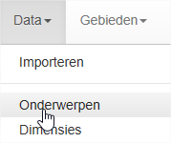

Een nieuw onderwerp kan toegevoegd worden via de knop ‘**Item toevoegen**’.



### Volgnr

Het ‘**Volgnr**’ van een onderwerp geeft de volgorde aan waarin onderwerpen in beheer getoond worden. Indien u een ‘**Volgnr**’ aanpast heeft dit pas effect zodra u de manager opnieuw opstart.

### Data

Klik hier om de data van dit onderwerp te bekijken.

### Tonen

Met Swing Manager is het mogelijk onderwerpen te verbergen. In bepaalde situaties kan het voorkomen dat bepaalde gegevens gedurende een periode niet vrijgegeven mogen worden, of als hulpvariabelen worden gebruikt. De normale gebruiker moet niet met deze onderwerpen worden lastiggevallen. In zo'n geval kan een onderwerp onzichtbaar gemaakt worden voor de gebruikers door de check box uit te vinken.

### Onderwerpcode

Elk onderwerp dient gecodeerd te worden met een unieke onderwerpcode (maximaal 50 karakters). De onderwerpcode kan bestaan uit letters, getallen of een combinatie van die twee. Speciale karakters zijn - op een underscore na - niet toegestaan.

#### Tip 1

Bouw onderwerpcodes altijd op volgens een logische structuur. Dit vereenvoudigt de werkzaamheden bij het aanmaken van onderwerpen op basis van formules.

Voorbeeld: Door de onderwerpen bevolking leeftijd 0-4 jaar en bevolking leeftijd 5-9 etc. te coderen naar respectievelijk 'bev0004' en 'bev0509' etc. wordt het eenvoudiger om op basis van deze onderwerpen ook de bevolking naar 10-jaars leeftijdsklassen op te nemen. Het nieuwe onderwerp bevolking leeftijd 0-9 krijgt de onderwerpcode 'bev0009'. In de kolom 'Formule' bij de onderwerpcode kunnen de onderwerpcodes bev0004+bev0509 worden opgenomen, waarna de data berekend wordt op basis van de aanwezige data bij deze onderwerpcodes.

#### Tip 2

Het is handig om dezelfde onderwerpcodes te gebruiken wanneer gegevens uit een bronbestand of andere database worden opgenomen. Hierdoor blijft het mogelijk om een terugkoppeling te maken of om een directe verbinding te leggen.

### Naam

Voor elk onderwerp in Swing moet u een naam opgeven. Deze naam wordt in de gebruikersversie gebruikt voor de weergave van onderwerpen in de selectiedialoog en in de presentaties.

In de gebruikersversie van Swing is het mogelijk om te zoeken naar onderwerpen door middel van trefwoorden. Het systeem zoekt dan in de naam van alle onderwerpen of de trefwoorden aanwezig zijn in de naam.

### Kubus

Geeft aan of dit een kubusonderwerp betreft.

### Eenheid

Bij een onderwerp moet altijd een geldige eenheid worden opgegeven.

### Datatype

Voor elk onderwerp dient een datatype te worden aangegeven. Het datatype van een onderwerp geeft aan om wat voor soort waarde het gaat. Er zijn verschillende datatypen die gebruikt worden:

* Numeriek

De meeste onderwerpen zijn van dit type. Het gaat hierbij om aantallen woningen, bedrijven, mannen, vrouwen, werkenden, ziekenhuizen, werklozen, etc, etc. Ook bijvoorbeeld de bedragen op een gemeentebegroting vallen onder dit type. Alle onderwerpen die bij aggregatie naar een hoger niveau zondermeer mogen worden opgeteld vallen onder dit type.

* Gemiddelde

Onderwerpen met dit kenmerk zijn bijvoorbeeld de gemiddelde leeftijd, het gemiddeld inkomen, het gemiddeld aantal cafés per 10.000 inwoners etc. Indien dit soort onderwerpen naar hogere gebiedsniveaus geaggregeerd moeten worden is er altijd een weegvariabele noodzakelijk.

* Percentage

Een percentageonderwerp wordt in Swing bijna altijd hetzelfde behandeld als een 'Gemiddelde'-onderwerp. Alleen bij de presentatie van betrouwbaarheidsintervallen is het noodzakelijk een onderscheid te maken tussen percentages en gemiddelden. Voorbeelden van percentageonderwerpen zijn het percentage werklozen, het percentage huurwoningen etc. Altijd een getal tussen 0 en 100.

* Label

Deze onderwerpen hebben geen waarden maar labels. Wel worden de labels genummerd (vanaf 1). Voorbeelden zijn: stedelijkheidsklassen (1=klein, 2=middelgroot, 3=groot, 4=zeer groot), of woonmilieu (1=centrum stedelijk, 2=buiten centrum, etc.). Labelvariabelen kunnen niet worden geaggregeerd. In een tabel en kaart worden de labels gepresenteerd en niet de onderliggende waarden.

* Tekst

Deze onderwerpen hebben geen waarden maar tekst.

* Overig

Dit is een onderwerp die niet onder één van de bovenstaande categorieën valt. Onderwerpen van het type overig kunnen niet worden geaggregeerd. Bijvoorbeeld: gebiedsnummering.

### Aggregatie-onderwerp

Onderwerpen worden in Swing op een bepaald gebiedsniveau geïmporteerd (viercijferig postcode, gemeente, etc.). De onderwerpen zijn dan niet zondermeer op elk ander gebiedsniveau te presenteren. In Swing kunnen op twee manieren onderwerpen op een ander dan het ingevoerde gebiedsniveau gepresenteerd worden. Dit gaat via aggregatie of allocatie. Met aggregatie worden gegevens van een lagere gebiedsniveau opgeteld naar een hoger gebiedsniveau. Met allocatie worden met behulp van een verdeelsleutel de waarden van een op een hoger gelegen gebiedsniveau onderwerp voor lagere gebiedsniveaus bepaald (zie help Allocatieonderwerp).

Om een onderwerp op een hoger gebiedsniveau te kunnen presenteren moet deze geaggregeerd worden. Is het onderwerp een absoluut aantal, dan zal Swing automatisch door middel van de relaties tussen het lagere gebiedsniveau en de hogere gebiedsniveau de waarden van het onderwerp eenvoudigweg optellen. Bijvoorbeeld wanneer absolute gegevens op gemeenteniveau zijn geïmporteerd en op provincieniveau gepresenteerd dienen te worden, dan zal Swing alle gemeenten per provincie optellen en de totalen per provincie presenteren.

Soms moet een aggregatie gemaakt worden van een onderwerp met waarden die niet absoluut zijn (bijvoorbeeld percentages of gemiddelden). Om deze onderwerpen goed te aggregeren moet er een zogenaamde aggregatieonderwerp worden aangegeven. Dit aggregatieonderwerp wordt ook wel de weegfactor genoemd. Het aggregatieonderwerp bevat absolute waarden en is direct gerelateerd aan het onderwerp met percentages of gemiddelden.

Hieronder volgt een voorbeeld om het aggregeren verder toe te lichten:

De gegevens van het onderwerp "percentage autobezitters" zijn alleen beschikbaar op het gebiedsniveau "gemeente". Door de waarden van de gemeenten per provincie op te tellen zal dit onderwerp niet op een juiste wijze op provincieniveau gepresenteerd worden. Om de berekening goed uit te kunnen voeren wordt een relatie gelegd worden met het onderwerp "aantal betalers wegenbelasting" of "aantal autobezitters". Dit onderwerp is dus nu het aggregatieonderwerp of de weegfactor. De waarden van het onderwerp "percentage autobezitters" wordt per gemeente vermenigvuldigd met de waarden van het aggregatieonderwerp. De berekende waarden worden opgeteld naar de provincies. Als er een naam voor het aggregatieonderwerp is ingevuld, zorgt Swing automatisch voor de juiste wijze van aggregeren.

Bij het importeren van onderwerpen in Swing zullen standaard deze onderwerpen geen aggregatieonderwerp krijgen. Voor onderwerpen met absolute aantallen hoeft er ook geen aggregatieonderwerp te worden opgegeven. Als een onderwerp niet mag of kan geaggregeerd worden, dan kan dit worden aangegeven.

### Periodetype

Voor elk onderwerp dient een periodetype te worden aangegeven. De gegevens van een onderwerp kunnen van de volgende typen zijn:

* Stand

Dit zijn variabelen die de stand op een bepaalde peildatum geven. Bijvoorbeeld het aantal inwoners per gemeente op 1 januari van een bepaald jaar. Het aantal inwoners van 1 januari 2002 en 1 januari 2003 mogen uiteraard niet bij elkaar worden opgeteld. Dit is kenmerkend voor standvariabelen

* Gemiddelde stand

Een gemiddelde stand onderwerp is eigenlijk hetzelfde als een stand onderwerp alleen bij het aggregeren wordt niet de eerste periode genomen maar het gemiddelde over de perioden. Dit kun je bijvoorbeeld gebruiken als de data op maand niveau beschikbaar is. Wanneer je dit onderwerp dan presenteerd op jaarniveau wordt het gemiddelde over de maanden weergegeven.

* Lopend

Dit zijn mutatievariabelen. Het geeft de groei aan ten opzichte van een voorgaande periode in absolute aantallen. Bijvoorbeeld het aantal geboorten, huwelijken, of sterfgevallen in een bepaald jaar. Het aantal geborenen mogen over meerdere jaren worden opgeteld zonder dat er onzinnige uitkomsten ontstaan.

* Groeipercentage

Dit zijn variabelen die groeicijfers laten zien. Het geeft de groei aan ten opzichte van voorgaande periode als percentage. Een onderwerp van dit type kunt u gebruiken om prijsonderwerpen te corrigeren.

Er zijn verschillende combinaties te maken tussen datatype en periodetype. Lang niet alle combinaties zijn zinvol. Bij onmogelijke combinaties wordt het periodetype genegeerd en als 'stand'-type gezien.

* Onafhankelijk

Met het periodetype onafhankelijk kun je aangeven dat de data van een onderwerp niet verbonden is aan een specifieke periode maar voor alle perioden gelijk is. Voorbeelden van periode onafhankelijke onderwerpen zijn: de oppervlakte van een gebied of een alternatieve gebiedsnummering.

### Geotype

Voor elk onderwerp dient een geotype te worden aangegeven. De onderwerpen kunnen de volgende geotypen hebben:

* Enkelvoudig

Gegevens zijn gerelateerd aan één gebied. Dit is in 99% van de gevallen het gebruikte geotype.

* Stroom

Gegevens zijn gerelateerd aan twee gebieden. De stroom heen ( [A -> B] ) hoeft niet overeen te komen met de stroom terug ( [B -> A] ). Voorbeeld het aantal personen uit gemeente A die werken in gemeente B, is anders dan het aantal personen uit gemeente B die werken in gemeente A.

* Saldo

Saldo van een stroom tussen twee gebieden. De stromen heen en weer zijn elkaars tegenovergestelde.( [A -> B] = - (B -> A) ). Bijvoorbeeld pendelsaldo. Indien per saldo x personen van A naar B gaan, gaan er -x van B naar A

* Meervoudig

Gegevens zijn gerelateerd aan twee gebieden. Per combinatie is er één getal. ( [A -> B] = [B -> A]). Voorbeeld de afstand tussen A en B.

### Formule

Per onderwerp is het mogelijk om een formule op te geven. Met deze formule kan een ingelezen waarde van dat onderwerp "aangepast" worden bij het presenteren. Dit kan bijvoorbeeld handig zijn bij het om- en of terugrekenen van/naar guldens of euro's. Een andere toepassing van een formule is dat een onderwerp opgebouwd wordt uit meerdere onderwerpen. Een groot verschil met de oudere versies van Swing is dat alleen de formules in de database worden opgeslagen en niet langer de berekende waarden. Indien later een nieuw jaar wordt toegevoegd of de basisonderwerpen veranderen, zijn de nieuwe waarden ook direct doorgevoerd bij de berekende onderwerpen via de formules.

Een voorbeeld om een formule toe te lichten:

Er zijn twee onderwerpen:

Aantal mannen van leeftijd 18-39 jaar (onderwerpcode:AANTMAN1839)

Aantal mannen van leeftijd 40-64 jaar (onderwerpcode:AANTMAN4064)

Nu wil men een onderwerp Aantal mannen van leeftijd 18 t/m 64 jaar. Dat kan door een nieuw onderwerp aan te maken dat een optelling is van de twee bovengenoemde onderwerpen.

De formule ziet er dan als volgt uit: AANTMAN1839 + AANTMAN4064

**Syntax van formule**

Operatoren: +, -, *, /

Haakjes: ( )

**Functies in formule**

**sqrt(values)**

Bereken de wortel van de opgegeven waarde.

**round(values)**

Rond waarde af op hele getallen.

**data_from_period(variable, period)**

Met de functie data_from_period kan de data van een andere periode worden gebruikt. Dit is bijvoorbeelde handig om de groei te berekenen.

**data_from_mrp(variable, periodIndex)**

Met de functie data_from_mrp kan de data van een andere periode worden gebruikt. De periode wordt opgegeven aan de hand van een index ten opzichte van de meest recente periode behorende bij de variabele.

**cell(variable, dimmember, ...)**

Met deze functie kan de data van een bepaalde cell uit de kubus van de opgegeven variabele worden opgevraagd. Als extra argumenten kunnen meerdere dimensiemembers worden opgegeven. Voor de dimensie die niet worden opgegeven wordt het totaal berekend. Geef je helemaal geen dimensiemembers op, dan krijg je het totaal van de kubus.

### Bron

Bij een onderwerp kan een bron worden opgegeven.

### Startperiode

Van elk onderwerp zijn de beschikbare perioden te begrenzen tussen twee waarden: de Startperiode en Eindperiode.

Gegevens van een onderwerp van vóór de startperiode of na de eindperiode worden in Swing niet weergegeven. Indien [extrapolatie](https://roeselare.incijfers.be/admin/studio/VariableFields/extrapolationtype.html) een waarde groter dan 0 heeft, wordt de eindperiode niet meer de laatst beschikbare periode maar wordt er een extrapolatie uitgevoerd tot deze eindperiode. Andersom kan er ook geëxtrapoleerd worden van de op te geven Startperiode tot de eerste periode waarvoor gegevens aanwezig zijn. De startperiode is in te stellen door op de knop onder "Startperiode" te klikken waarna een lijst verschijnt waaruit een periode gekozen kan worden.

### Eindperiode

Van elk onderwerp zijn de beschikbare perioden te begrenzen tussen twee waarden: de Startperiode en Eindperiode.

Gegevens van een onderwerp van vóór de startperiode of na de eindperiode worden in Swing niet weergegeven. Indien extrapolatie een waarde groter dan 0 heeft, wordt de eindperiode niet meer de laatst beschikbare periode maar wordt er een extrapolatie uitgevoerd. De eindperiode is in te stellen door op de knop onder "Eindperiode" te klikken waarna een lijst verschijnt waaruit een periode gekozen kan worden. Met Eindperiode wordt niets gedaan indien extrapolatie op 0 staat.

### Prognoseperiode

In Swing komen soms gegevens voor uit toekomstige jaren. Deze gegevens zijn gebaseerd op schattingen. De perioden waar deze gegevens onder vallen heten prognoseperioden. Om verwarring te voorkomen en duidelijk te maken dat het bij een onderwerp om prognosewaarden gaat, wordt dit in presentaties aangegeven door afwijkende kleuren. In de standaard configuratie wordt in een tabel de waarden bijvoorbeeld in grijs en cursiefgedrukt weergegeven.

Wanneer een prognoseperiode aangegeven is, zijn de daarop volgende perioden uiteraard ook prognoseperioden.

### Voetnoot

Indien een voetnoot is ingesteld zal deze worden weergegeven in de legenda

### Beschrijving

Voor elk onderwerp kan een korte beschrijving worden gegeven. Handig is om in deze beschrijving een korte en eenvoudige toelichting op te nemen over het onderwerp. Bijvoorbeeld wat de gebruikte definitie van het onderwerp is en waar het voor gebruikt kan worden.

Het is mogelijk om de beschrijving van enige opmaak te voorzien door gebruik van een beperkt aantal html elementen. De volgende elementen zijn toegestaan:

* <strong> of <b>
* <i>
* <u>
* <em>
* <p>
* <span>
* <h1> t/m <h6>

Voor uitgebreidere informatie is aan te raden deze informatie in een HTML bestand op te nemen en op te nemen als meer informatie.

### Interpolatie

Het kan voorkomen dat voor onderwerpen niet voor alle perioden gegevens beschikbaar zijn. Indien er geen gegevens zijn voor een bepaalde periode in een periodereeks, kan Swing een schatting maken en deze waarde interpoleren.

Er zijn drie mogelijke waarden:

* 0 = geen interpolatie
* 1 = interpolatie en de laatst bekende waarde gehandhaafd houden
* 2 = interpoleren tussen de perioden waarvoor wel de waarden bekend zijn.

### Extrapolatie

Het kan voorkomen dat voor onderwerpen nog niet tot het meest recente jaar gegevens beschikbaar zijn. In dat geval kan aangegeven worden dat Swing de waarden gaat extrapoleren. Als bijvoorbeeld voor een onderwerp voor de jaren 1990 tot 2000 gegevens beschikbaar zijn, en voorlopige ramingen voor het jaar 2002 gewenst zijn, dan kan Swing worden gebruikt voor extrapolatie. Hiervoor moeten twee zaken worden ingesteld. Op de eerste plaats moet de eindperiode worden opgegeven die aangeeft tot welk jaar geëxtrapoleerd mag worden (in dit voorbeeld is dit 2002). Op de tweede plaats dient u extrapoleren in te schakelen door bij het onderwerp de checkbox in kolom 'Extrapolatie' in te schakelen.

### Meer informatie

Indien er naast een korte beschrijving extra informatie beschikbaar is over een onderwerp, kan de beheerder deze extra informatie opnemen in een html-bestand.

Elementen die opgenomen kunnen worden zijn bijvoorbeeld de eigenschappen van het onderwerp, informatie over de bron(houder) of andere achtergrondinformatie.

### Basis-onderwerp

Wanneer gegevens gepresenteerd worden in Swing, zijn dat meestal aantallen, percentages of gemiddelden. Het is mogelijk dat de data gebaseerd zijn op steekproefdata of enquêtes waardoor de gepresenteerde gegevens in de meeste gevallen zullen afwijken van de werkelijkheid.

In de statistiek wordt de nauwkeurigheid van enquêteresultaten met betrouwbaarheidmarges aangegeven. Als de steekproef representatief is en een uitkomst is dat bijvoorbeeld 60% van de ondervraagden in een koopwoning wonen, dan betekent een betrouwbaarheidsmarge van 3,2% dat met 95% zekerheid de werkelijke waarde ligt tussen 56,8% en 63,2%. De gebruikers kunnen in Swing deze zekerheid veranderen naar 90% of 99%. In het eerste geval wordt de marges kleiner. Bij 99% zekerheid wordt de marge groter. De marges worden tussen haakjes getoond achter de getallen, of met low-high streepjes in staafdiagrammen. De gebruiker kan de marges ook weglaten.

Om de betrouwbaarheid te kunnen berekenen moet voor elk onderwerp waarvoor dat gewenst is extra velden worden ingevuld. De berekening van de betrouwbaarheid is weer afhankelijk van het type onderwerp. Voor elk type moeten andere velden worden ingevuld door de beheerder. Voor de beheerder is het extra werk. De gebruiker heeft uiteraard niets te maken op welke wijze de betrouwbaarheid wordt berekend. Er worden voor de betrouwbaarheid drie type onderwerpen onderscheiden: Aantallen, Percentages en Gemiddelden. Voor andere type onderwerpen kunnen geen betrouwbaarheidsmarges worden berekend en getoond.

Er zijn drie velden die ingevuld kunnen worden:

Steekproef-onderwerp

Hierin komt de onderwerpcode te staan van de ongewogen aantallen van het betreffende onderwerp. Resultaten uit een steekproef worden normaal gesproken gewogen opgenomen. Dit betekent dat de beheerder voor onderwerpen waarvan hij betrouwbaarheidsmarges wil laten tonen naast het gewogen (en te kiezen) onderwerp ook het ongewogen (en meestal niet te kiezen) onderwerp moet opnemen. Voor alle type variabelen (aantallen, percentages en gemiddelden) moet dit veld gevuld zijn.

Basis-onderwerp

Dit veld moet alleen gevuld zijn voor 'absolute aantallen'-onderwerpen. Voor percentages en gemiddelden kan dit veld leeg worden gelaten. Om de betrouwbaarheid van een absoluut aantal te berekenen moet worden aangegeven t.o.v. welke groep dit moet worden berekend. Voorbeeld: de betrouwbaarheidsmarges van het onderwerp "aantal mannen van 20-24 jaar" kan berekend worden t.o.v het aantal 20-24 jarige personen (mannen en vrouwen), of t.o.v. alle mannen. In dit geval kan naar keuze als Basis-onderwerp het "Aantal mannen", of "Aantal 20-24 personen" worden genomen. De marges zullen normaal gesproken niet veel verschillen. Het Basis-onderwerp is altijd het gewogen aantal. Voor onderwerpen als het "aantal personen" kan geen Basis-onderwerp worden opgegeven. Deze aantallen zijn echter in de meeste gevallen de aantallen uit de doelpopulatie waarnaar gewogen is. In het veld komt de onderwerpcode van het Basis-onderwerp.

Stddev-onderwerp

Samenvattend moeten voor het kunnen tonen van betrouwbaarheidsmarges de volgende velden ingevuld worden door de beheerder bij de relevante onderwerpen:

Aantallen (onderwerpen van het datatype: numeriek)

Steekproef-onderwerp

Basis-onderwerp

Percentages (onderwerpen van het datatype: percentage)

Steekproef-onderwerp

Gemiddelden (onderwerpen van het datatype: gemiddelde)

Steekproef-onderwerp

Stddev-onderwerp

### Steekproef-onderwerp

Wanneer gegevens gepresenteerd worden in Swing, zijn dat meestal aantallen, percentages of gemiddelden. Het is mogelijk dat de data gebaseerd zijn op steekproefdata of enquêtes waardoor de gepresenteerde gegevens in de meeste gevallen zullen afwijken van de werkelijkheid.

In de statistiek wordt de nauwkeurigheid van enquêteresultaten met betrouwbaarheidmarges aangegeven. Als de steekproef representatief is en een uitkomst is dat bijvoorbeeld 60% van de ondervraagden in een koopwoning wonen, dan betekent een betrouwbaarheidsmarge van 3,2% dat met 95% zekerheid de werkelijke waarde ligt tussen 56,8% en 63,2%. De gebruikers kunnen in Swing deze zekerheid veranderen naar 90% of 99%. In het eerste geval wordt de marges kleiner. Bij 99% zekerheid wordt de marge groter. De marges worden tussen haakjes getoond achter de getallen, of met low-high streepjes in staafdiagrammen. De gebruiker kan de marges ook weglaten.

Om de betrouwbaarheid te kunnen berekenen moet voor elk onderwerp waarvoor dat gewenst is extra velden worden ingevuld. De berekening van de betrouwbaarheid is weer afhankelijk van het type onderwerp. Voor elk type moeten andere velden worden ingevuld door de beheerder. Voor de beheerder is het extra werk. De gebruiker heeft uiteraard niets te maken op welke wijze de betrouwbaarheid wordt berekend. Er worden voor de betrouwbaarheid drie type onderwerpen onderscheiden: Aantallen, Percentages en Gemiddelden. Voor andere type onderwerpen kunnen geen betrouwbaarheidsmarges worden berekend en getoond.

Er zijn drie velden die ingevuld kunnen worden:

Steekproef-onderwerp

Hierin komt de onderwerpcode te staan van de ongewogen aantallen van het betreffende onderwerp. Resultaten uit een steekproef worden normaal gesproken gewogen opgenomen. Dit betekent dat de beheerder voor onderwerpen waarvan hij betrouwbaarheidsmarges wil laten tonen naast het gewogen (en te kiezen) onderwerp ook het ongewogen (en meestal niet te kiezen) onderwerp moet opnemen. Voor alle type variabelen (aantallen, percentages en gemiddelden) moet dit veld gevuld zijn.

Basis-onderwerp

Dit veld moet alleen gevuld zijn voor 'absolute aantallen'-onderwerpen. Voor percentages en gemiddelden kan dit veld leeg worden gelaten. Om de betrouwbaarheid van een absoluut aantal te berekenen moet worden aangegeven t.o.v. welke groep dit moet worden berekend. Voorbeeld: de betrouwbaarheidsmarges van het onderwerp "aantal mannen van 20-24 jaar" kan berekend worden t.o.v het aantal 20-24 jarige personen (mannen en vrouwen), of t.o.v. alle mannen. In dit geval kan naar keuze als Basis-onderwerp het "Aantal mannen", of "Aantal 20-24 personen" worden genomen. De marges zullen normaal gesproken niet veel verschillen. Het Basis-onderwerp is altijd het gewogen aantal. Voor onderwerpen als het "aantal personen" kan geen Basis-onderwerp worden opgegeven. Deze aantallen zijn echter in de meeste gevallen de aantallen uit de doelpopulatie waarnaar gewogen is. In het veld komt de onderwerpcode van het Basis-onderwerp.

Stddev-onderwerp

Samenvattend moeten voor het kunnen tonen van betrouwbaarheidsmarges de volgende velden ingevuld worden door de beheerder bij de relevante onderwerpen:

Aantallen (onderwerpen van het datatype: numeriek)

Steekproef-onderwerp

Basis-onderwerp

Percentages (onderwerpen van het datatype: percentage)

Steekproef-onderwerp

Gemiddelden (onderwerpen van het datatype: gemiddelde)

Steekproef-onderwerp

Stddev-onderwerp

### Drempelwaarde

Bij een onderwerp kan een drempelwaarde worden ingesteld. De gegevens van het onderwerp onder de drempelwaarde worden niet weergegeven. In een tabel wordt in plaats van de waarde een 'x' getoond. Dit is echter aan te passen door de beheerder.

Het doel van deze functionaliteit is dus het verbergen van onbetrouwbare gegevens. Het is echter niet de bedoeling dat de drempelwaarde wordt gebruikt om de gegevens te beveiligen. Er word in een presentatie namelijk wel een totaal weergegeven en door het combineren van gegevens in een presentatie is dan altijd te achterhalen wat de waarde is die niet wordt weergegeven. Ook door het rekenen met onderwerpen kunnen de verborgen gegevens worden achterhaald.

Naast een drempelwaarde kan bij een onderwerp ook een drempelonderwerp worden opgegeven. In dat geval worden niet de data van het onderwerp zelf vergeleken met de drempelwaarde maar de data van het drempelonderwerp.

Is er geen drempelonderwerp opgegeven maar wel een steekproefonderwerp, dan worden de data van het steekproefonderwerp vergeleken met de drempelwaarde. Indien er ook geen steekproef onderwerp is opgegeven maar wel een gewicht (aggregatie-onderwerp) dan worden de data van het gewicht vergeleken met de drempelwaarde.

Samenvattend wordt de drempelwaarde vergeleken met de onderwerpen in onderstaande volgorde:

* 1.Drempelonderwerp
* 2.Steekproefonderwerp
* 3.Aggregatie-onderwerp

Is geen van deze drie onderwerpen opgegeven, dan wordt vergeleken met de data van het onderwerp zelf.

### Drempel-onderwerp

In het veld drempel-onderwerp kunt u een onderwerp opgeven waarmee de ingevulde drempelwaarde zal worden vergeleken om te bepalen of een wel of niet zichtbaar is.

### Allocatie-onderwerp

Onderwerpen worden in Swing op een bepaald gebiedsniveau geïmporteerd (viercijferig postcode, gemeente, etc.). De onderwerpen zijn dan niet zondermeer op elk ander gebiedsniveau te presenteren. In Swing kunnen op twee manieren onderwerpen op een ander dan het ingevoerde gebiedsniveau gepresenteerd worden. Dit gaat via allocatie of aggregatie. Met allocatie wordt met behulp van een verdeelsleutel de waarden van een onderwerp op een hoger gebiedsniveau verdeelt naar een lager gebiedsniveau. Met aggregatie worden gegevens van een lager gebiedsniveau opgeteld naar een hoger gebiedsniveau (zie help Aggregatieonderwerp).

Om een onderwerp op een lager gebiedsniveau te kunnen presenteren moet er een allocatie plaatsvinden. De vertaalslag kan een verdeling van absolute waarden zijn of een herberekening van relatieve waarden (percentage, gemiddelden, etc.). Bij de vertaalslag wordt gebruik gemaakt van een verdeelsleutel. Deze verdeelsleutel is het Allocatieonderwerp.

Hieronder volgt een voorbeeld om de allocatie verder toe te lichten:

De gegevens van het onderwerp "Aantal autobezitters" zijn alleen beschikbaar op het gebiedsniveau "provincie". Nu wilt men het aantal autobezitters op gemeenteniveau weten. Per gemeente is dit aantal niet bekend. Wel zijn er bevolkingsgegevens bekend op gemeenteniveau. Om de berekening uit te kunnen voeren moet een relatie gelegd worden met bijvoorbeeld het onderwerp "aantal 18-jarigen en ouder". Dit onderwerp is het allocatie onderwerp. Door de verdeling van het aantal 18+'ers op gemeenteniveau toe te passen op het aantal autobezitters op provincieniveau kan een redelijke schatting gemaakt worden van het aantal autobezitters op gemeenteniveau. De kwaliteit van de allocatie is afhankelijk van de mate waarin het allocatieonderwerp en het te alloceren onderwerp met elkaar samenhangen.

### Stddev-onderwerp

Wanneer gegevens gepresenteerd worden in Swing, zijn dat meestal aantallen, percentages of gemiddelden. Het is mogelijk dat de data gebaseerd zijn op steekproefdata of enquêtes waardoor de gepresenteerde gegevens in de meeste gevallen zullen afwijken van de werkelijkheid.

In de statistiek wordt de nauwkeurigheid van enquêteresultaten met betrouwbaarheidmarges aangegeven. Als de steekproef representatief is en een uitkomst is dat bijvoorbeeld 60% van de ondervraagden in een koopwoning wonen, dan betekent een betrouwbaarheidsmarge van 3,2% dat met 95% zekerheid de werkelijke waarde ligt tussen 56,8% en 63,2%. De gebruikers kunnen in Swing deze zekerheid veranderen naar 90% of 99%. In het eerste geval wordt de marges kleiner. Bij 99% zekerheid wordt de marge groter. De marges worden tussen haakjes getoond achter de getallen, of met low-high streepjes in staafdiagrammen. De gebruiker kan de marges ook weglaten.

Om de betrouwbaarheid te kunnen berekenen moet voor elk onderwerp waarvoor dat gewenst is extra velden worden ingevuld. De berekening van de betrouwbaarheid is weer afhankelijk van het type onderwerp. Voor elk type moeten andere velden worden ingevuld door de beheerder. Voor de beheerder is het extra werk. De gebruiker heeft uiteraard niets te maken op welke wijze de betrouwbaarheid wordt berekend. Er worden voor de betrouwbaarheid drie type onderwerpen onderscheiden: Aantallen, Percentages en Gemiddelden. Voor andere type onderwerpen kunnen geen betrouwbaarheidsmarges worden berekend en getoond.

Er zijn drie velden die ingevuld kunnen worden:

Steekproef-onderwerp

Hierin komt de onderwerpcode te staan van de ongewogen aantallen van het betreffende onderwerp. Resultaten uit een steekproef worden normaal gesproken gewogen opgenomen. Dit betekent dat de beheerder voor onderwerpen waarvan hij betrouwbaarheidsmarges wil laten tonen naast het gewogen (en te kiezen) onderwerp ook het ongewogen (en meestal niet te kiezen) onderwerp moet opnemen. Voor alle type variabelen (aantallen, percentages en gemiddelden) moet dit veld gevuld zijn.

Basis-onderwerp

Dit veld moet alleen gevuld zijn voor 'absolute aantallen'-onderwerpen. Voor percentages en gemiddelden kan dit veld leeg worden gelaten. Om de betrouwbaarheid van een absoluut aantal te berekenen moet worden aangegeven t.o.v. welke groep dit moet worden berekend. Voorbeeld: de betrouwbaarheidsmarges van het onderwerp "aantal mannen van 20-24 jaar" kan berekend worden t.o.v het aantal 20-24 jarige personen (mannen en vrouwen), of t.o.v. alle mannen. In dit geval kan naar keuze als Basis-onderwerp het "Aantal mannen", of "Aantal 20-24 personen" worden genomen. De marges zullen normaal gesproken niet veel verschillen. Het Basis-onderwerp is altijd het gewogen aantal. Voor onderwerpen als het "aantal personen" kan geen Basis-onderwerp worden opgegeven. Deze aantallen zijn echter in de meeste gevallen de aantallen uit de doelpopulatie waarnaar gewogen is. In het veld komt de onderwerpcode van het Basis-onderwerp.

Stddev-onderwerp

Samenvattend moeten voor het kunnen tonen van betrouwbaarheidsmarges de volgende velden ingevuld worden door de beheerder bij de relevante onderwerpen:

Aantallen (onderwerpen van het datatype: numeriek)

Steekproef-onderwerp

Basis-onderwerp

Percentages (onderwerpen van het datatype: percentage)

Steekproef-onderwerp

Gemiddelden (onderwerpen van het datatype: gemiddelde)

Steekproef-onderwerp

Stddev-onderwerp

### Waardering

Dit veld is ingebouwd voor toekomstig gebruik van voornamelijk benchmark toepassingen. U kunt bij een onderwerp aangeven of een waardestijging positief of negatief gewaardeerd moet worden. Bij het onderwerp "het aantal fietsdiefstallen" bijvoorbeeld zal een waardestijging als negatief beschouwd worden. Het omgekeerde geldt echter voor "het aantal opgeloste zaken", waarbij een stijging juist positief is.

### Aggregeer gebieden

Swing aggregeert gegevens automatisch naar hogere gebiedsniveaus. Bijvoorbeeld gemeenten naar provincies. Indien deze functionaliteit niet wenselijk is kunt u dit middels deze optie uitschakelen.

### Aggregeer perioden

Swing aggregeert gegevens automatisch naar hogere periodenniveaus. Bijvoorbeeld maanden naar kwartalen. Indien deze functionaliteit niet wenselijk is kunt u dit middels deze optie uitschakelen.

### Vrij tekstveld

Dit veld kan gebruikt worden door de beheerder om onderwerpen te ordenen en is niet zichtbaar in de gebruikersversie

### Laatste wijziging

In dit (Alleen lezen) veld staat aangegeven wanneer er voor het laatst een wijziging heeft plaatsgevonden in de data of metadata van dit onderwerp.

## Eenheden

Er zullen eenheden voor zowel de provincie als voor de gemeente moeten gedefinieerd worden dus zullen ze ‘dubbel’ voorkomen. **De eenheden van de provincie kunnen niet gebruikt worden in de onderwerpen van de gemeente en omgekeerd!**

# Themaboom

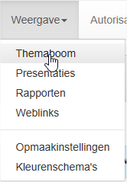

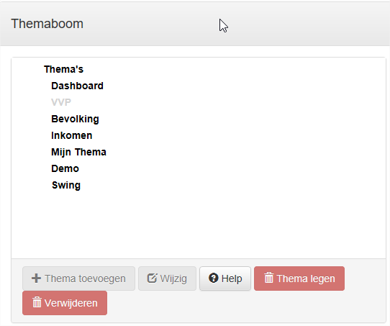

De onderwerpen kunnen nu aan een thema toegevoegd worden.